스마트공장 보급·확산을 위한
업종별 참조모델
12. 배터리소재 제조
황산니켈(NiSO₄) · 황산코발트(CoSO₄) · 황산망간(MnSO₄) · 수산화리튬(LiOH)
2014 산업혁신운동 3.0 「업종별 참조모델」 화학/섬유(제11장) 체계 준용 · 2024~2025 기술 반영

문서 개요
본 문서는 2014년 「스마트공장 보급·확산을 위한 업종별 참조모델」의 화학/섬유 업종(제11장) 체계를 준용하여, 배터리소재 제조업 기준으로 최신화한 참조모델이다. 원본의 4단계 성숙도(기초→중간1→중간2)에 AI·디지털트윈 기반 고도화 수준을 추가하여 5단계로 구성한다.
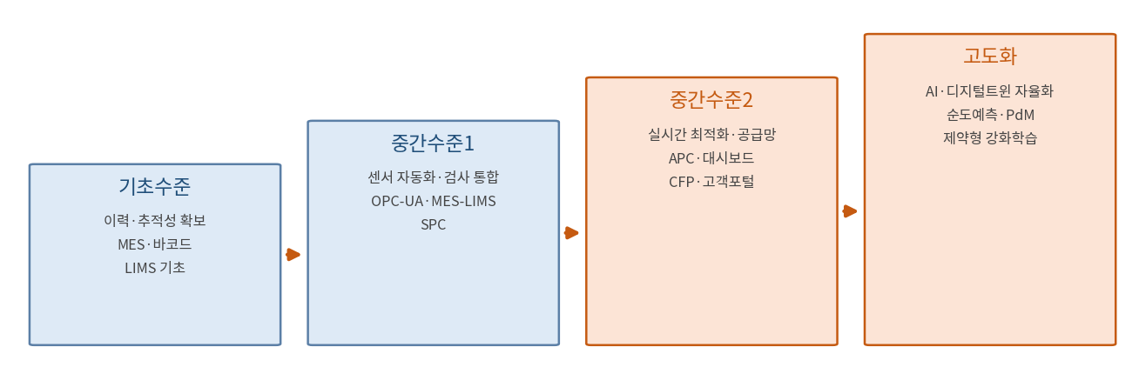
[그림 0-1] 성숙도 단계 개관
◆ 정량 수치에 관한 정직한 고지
– 운영효과(12.X.5)의 정량 수치는 실측이 아닌 업계 사례 기반 추정치이며 모두 '(추정)' 표기하였다. 투자심의 근거로 쓰려면 자사 실측 baseline 대조 검증이 필요하다.
– 부록 B의 투자·ROI도 개략 추정 범위로, 벤더 견적·자사 회계기준 재산정이 전제된다.

주요 용어 (약어·의미)
용어 | 의미
MES | Manufacturing Execution System — 생산실행시스템. 생산계획·실행·실적·품질·설비 관리
LIMS | Laboratory Information Management System — 실험실 정보관리시스템. 분석 데이터 디지털 관리
ERP | Enterprise Resource Planning — 전사자원관리(재무·구매·재고·영업 통합)
SPC | Statistical Process Control — 통계적 공정관리. 관리도로 공정 이상 감시
Cpk | 공정능력지수 — 규격 대비 공정 산포 능력(1.33 이상 양호)
APC | Advanced Process Control — 고급공정제어. 다변량 모델 기반 자동 최적 제어
PAT | Process Analytical Technology — 공정분석기술. 결정 크기 등 품질특성 실시간 측정
SX | Solvent Extraction — 용매추출. 유기 용매로 금속을 선택 분리하는 정제 공정
MHP | Mixed Hydroxide Precipitate — 수산화혼합침전물. 니켈·코발트 중간 원료
ICP-OES/MS | 유도결합플라즈마 분광/질량분석 — ppm~ppb 수준 금속 불순물 정량 분석 장비
DCS / PLC | Distributed Control System / Programmable Logic Controller — 공정·설비 제어 시스템
OPC-UA / MQTT | 산업 표준 통신 프로토콜 — 설비 데이터 자동 수집에 사용
EMS | Energy Management System — 에너지관리. 스팀·전력 소비 계측·원단위 관리
OEE | Overall Equipment Effectiveness — 설비종합효율(가동률×성능×양품률)
COA | Certificate of Analysis — 성적서. 고객(셀 제조사) 제출용 품질 증명
Genealogy | 계보 추적 — 원료 Lot→공정 배치→완제품 Lot의 완전 이력 연결
CFP | Carbon Footprint of Products — 제품 탄소발자국. EU 배터리 규정 대응 산정
PdM | Predictive Maintenance — 예지보전. 진동·전류 분석 기반 고장 예측
디지털트윈 | Digital Twin — 물리 공정의 가상 복제 모델(물리기반+ML 하이브리드)
강화학습(RL) | Reinforcement Learning — 보상 기반 자율 최적화 AI. 공정에는 제약형+사람 승인 필수
S&OP | Sales & Operations Planning — 수요-공급-재무 통합계획
IATF 16949 | 자동차 산업 품질경영시스템 — 셀 제조사가 소재사에 준용 요구
EU Battery Regulation | EU 배터리 규정(2023/1542) — CFP 신고·배터리 여권·공급망 실사 의무화
PSM / TMS | 공정안전관리(KOSHA) / 굴뚝원격감시(환경부) — 안전·환경 규제 체계
FBD / WWT | 유동층건조기 / 폐수처리시설 — 주요 설비 약어

12.1 공정 개요

12.1.1 일반 특성
- 배터리소재 제조업은 이차전지 양극재의 전구체 원료(황산니켈·황산코발트·황산망간)와 리튬 화합물(수산화리튬)을 생산하는 습식 정제·결정화 중심의 정밀 화학 공정 산업이다.
- 전방 수요(전기차·ESS)의 변동성이 크고 원료(Ni·Co·Li) 시황 연동성이 높아, 생산계획·재고 헤징이 수익성에 직결된다.
- 초고순도(ppm~ppb 불순물 관리)가 경쟁력의 핵심이며, 셀 제조사의 COA·추적성 요구가 IATF 16949 수준에 준한다.
- 용해·정제는 연속(Continuous), 결정화·건조는 배치(Batch) 공정으로, 두 패러다임이 한 라인에 혼재한다.
업종 표준 관리 기준(화학/섬유 원본 공통):
- 계획·자원할당·작업지시 / 레시피·SOP·배치기록·변경점 관리 / 제품 추적·성과분석·공정·품질 모니터링 / 설비 유지보수·정보 관리

◆ 배터리소재 업종 특이사항 (화학/섬유 대비)
– 일반 화학/섬유는 규격 상하한 관리 중심이나, 배터리소재는 극미량 불순물의 ppb 관리와 원료→완제품 전 계보(Genealogy) 추적이 필수다.
– 불순물 관리 실패는 전량 폐기·클레임으로 직결 — 분석실(LIMS)–공정(MES) 연계가 최우선 투자 대상이다.
– 계보 미확보 시 EU 배터리 규정·고객 감사 대응 불가 — 초기부터 Lot 추적 인프라가 요구된다.

12.1.2 표준 공정
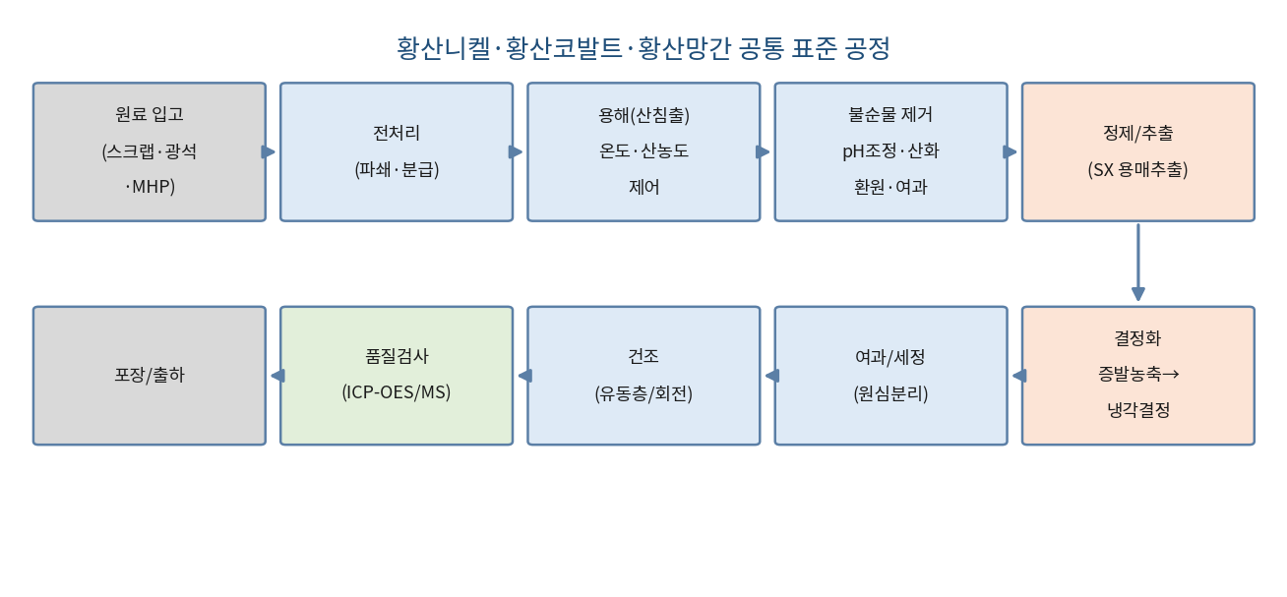
[그림 12-1] 황산니켈·황산코발트·황산망간 공통 표준 공정
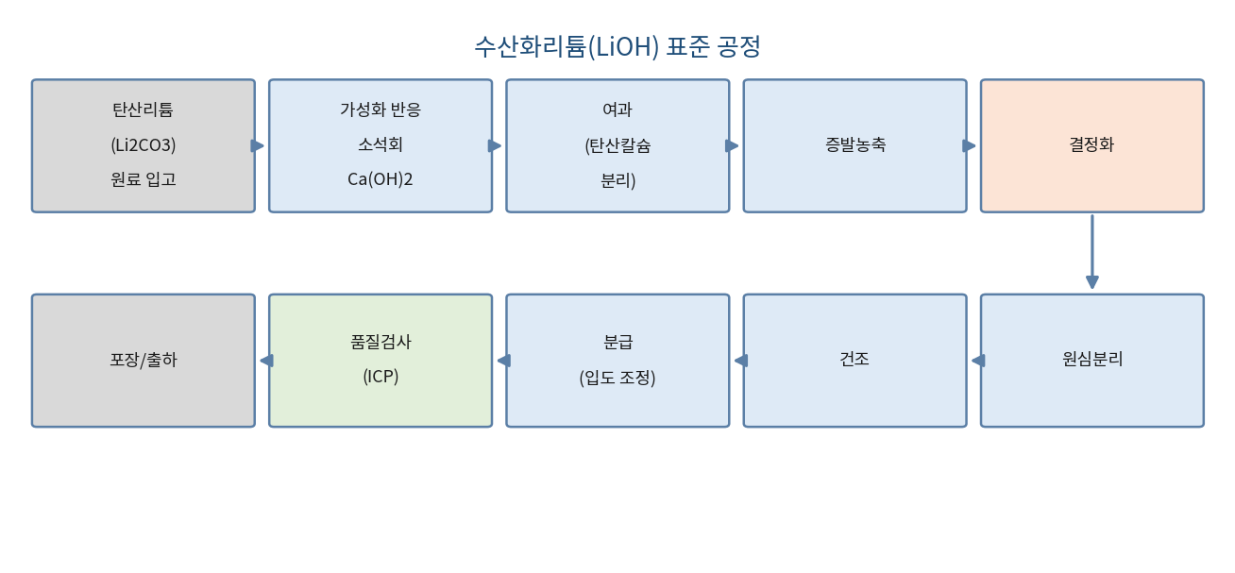
[그림 12-2] 수산화리튬(LiOH) 표준 공정

12.1.2 (계속) 공정 패러다임
공정 패러다임 | 해당 단계 | 제어 특성
연속(Continuous) | 용해(침출), 불순물 제거, SX 용매추출 | DCS 기반 실시간 폐루프 제어, 정상상태 유지
배치(Batch) | 결정화, 원심분리, 건조, 포장 | 레시피 기반 배치 기록, 배치 간 편차 관리
◆ 배터리소재 업종 특이사항
– 4개 제품 모두 결정화를 거치며 결정 크기·입도분포(PSD)가 후공정(전구체 합성) 반응성에 직결 — 결정화가 품질의 관문(Critical Step)이다.
– SX(용매추출)는 화학/섬유 원본에 없는 공정으로, 유기 용매(Cyanex 272 등) 관리와 폐용매·폐수 환경 데이터 연계가 추가 요구된다.

12.1.3 표준 기능
배터리소재 공정 표준기능 정의
기준정보 | 생산자원관리 | 상세생산계획 | 재고관리 | 생산관리 | 모니터링
품목마스터  BOM/Routing  Work Center  공정개선  규격/변경관리  자재정보  표준(SOP)관리  시험설비관리  수입/제품검사기준 | 연간경영계획  월간생산계획  3개월 실행계획  생산캘린더  작업구역관리  원료시황 연동 | 일별생산계획  생산실행관리  생산실적관리  원부자재관리  레시피(배치)관리  생산실행(ERP) | 정상포장/재포장  탱크/사일로 운영  케미컬 수급관리  유기용매 재고  내수/수출출하  재고이동 | 재고관리  공정분석(SPC)  제품검사  불순물 판정  배치 계보관리  일별현황보고 | 생산진행관리  생산실적관리  COA 자동발행  보고서/일보  월수불마감  생산운영(ERP)

품질관리 (세부) | 설비관리 (세부)
제품검사결과 / 부적합품 관리  ICP 분석 자동연계 / SPC 관리도  COA 발행 / 고객 SPC 포털  배치 Genealogy(계보) 추적 | 설비 기준정보 / 변경관리  예방보전(PM) / 예지보전(PdM)  계측기 관리 / 보전작업관리  에너지 원단위 관리
◆ 배터리소재 업종 특이사항
– '불순물 판정', '배치 계보관리', 'COA 자동발행', '에너지 원단위 관리'는 원본 화학/섬유 표준기능에 없던 항목으로, 초고순도·추적성·규제 요구를 반영해 추가하였다.

12.1.4 주요 설비
설비명 | 관리 항목 | 관련 공정 | 관리 방식
용해조(Leaching Tank) | pH, 온도, 산 농도, 반응시간, 교반 RPM | 침출/용해 | 상·하한 관리, PID 제어
SX 믹서-세틀러 | O/A비(유기상/수상), 온도, pH, 계면 위치 | 정제/추출 | 연속 센서 모니터링
증발농축기(Evaporator) | 증기압, 농도, 액위, 스팀 유량 | 농축 | DCS 자동제어
냉각결정기(Crystallizer) | 냉각수 온도, 과포화도, 교반 RPM, 결정 크기 | 결정화 | PAT 연동
원심분리기(Centrifuge) | 회전수(RPM), 세정수 유량, 모터 전류 | 여과 | 상한 관리, 진동 모니터링
유동층건조기(FBD) | 입·출구 온도, 풍량, 수분 함량, 체류시간 | 건조 | SPC 관리
스프레이건조기 | 입·출구 온도, 피드 유량, 분무압 | 건조 | 상·하한 관리
ICP-OES / ICP-MS | 금속 원소 농도(Ni·Co·Mn·Fe·Cr 등) | 품질검사 | 자동 샘플러 연동
폐수처리시설(WWT) | COD, 중금속 농도, pH, 유량 | 환경 | 환경부 TMS 연계
분진처리설비(Bag Filter) | 압력차, 분진 농도, 필터 교체주기 | 환경/안전 | 알람 관리
* pH·온도·산농도·반응시간·교반RPM·O/A비·증기압·액위·과포화도·결정크기·회전수·수분·풍량·분무압·금속농도·COD 등 16개 이상 공정 파라미터 포함.
◆ 배터리소재 업종 특이사항
– ICP 자동 샘플러 연동은 이 업종의 핵심 — 분석 결과가 실시간 MES 연계되어 출하 Hold/Release를 자동 판정한다.
– SX 믹서-세틀러·냉각결정기는 화학/섬유 원본 설비 목록에 없던 배터리소재 특화 설비다.

12.2 기초수준
이력·추적성 확보 단계 — MES 도입, 바코드/QR, LIMS 기초, ERP 수불

12.2.1 요구사항
항목 | 요구사항
일반관리 | 생산지시–작업지시 동기화  원료 Lot–배치–완제품 Lot 계보(Genealogy) 기반 마련
품질 | Lot 추적기능 구축(배터리소재 필수)  ICP 분석 결과의 배치 기록 연계(수기 허용)  변경점 관리 체계화, 공정이상 감지 초기 기능
생산 | 기준정보(레시피/SOP) 표준화  현황 공유 체제 강화
설비 | 설비 이상 사전감지 초보 기능  설비정보 획득 인프라, 단순 현황 모니터링
재고/물류 | 생산계획–출하 상호연계  DCS/HMI 통한 원부자재 입출고 획득
규제/인증 | ISO 9001, ISO 14001, 화학물질관리법, KOSHA PSM(대상 시설)

12.2.2 스마트공장의 개요
- 제품/프로세스/오더 정보를 수집·관리·배포하고, 원부자재·재공을 바코드/QR로 관리한다.
- 원료 Lot~완제품 Lot 계보를 기록하여 고객·규제 대응 기반을 마련한다.
- ICP 분석 결과를 배치 기록에 연계하고 COA를 반자동 생성하며, 고객과 Lot 출하정보를 공유한다.
- LIMS를 기초 도입하여 분석 데이터를 디지털화하고, 관리자는 Lot 단위 실적을 실시간 모니터링한다.
◆ 배터리소재 업종 특이사항
– 화학/섬유 기초수준은 Lot 추적을 '강화' 대상으로 두지만, 배터리소재는 기초수준부터 완전 계보와 COA 발행이 사실상 필수다 — 셀 제조사 신규 승인 요건이기 때문이다.

12.2.3 공정과 기능의 구성
<범례> 굵은 글씨: 자동·반자동 수집 | 일반 글씨: 수작업
자재재고 집계 | 계량 | 재공 집계 | 생산실적 집계 | 출하실적 집계
자재 투입 측량기  (반자동) | 계량 미터기  (수작업) | 모바일 입력  (수작업) | 계량 미터기  (반자동) | 바코드/QR  (수작업 병행)
공정 매핑: 자재입고 → 불출/공정이동 → 용해 → 정제 → 결정화 → 건조 → 검사 → 이동/출하
◆ 배터리소재 업종 특이사항
– 기초수준에서 배치 공정(결정화·건조) 데이터는 수작업/반자동 집계이나, ICP 검사 결과만은 품질 판정의 중대성 때문에 배치 기록에 반드시 디지털 연계한다.

12.2.4 업무흐름도
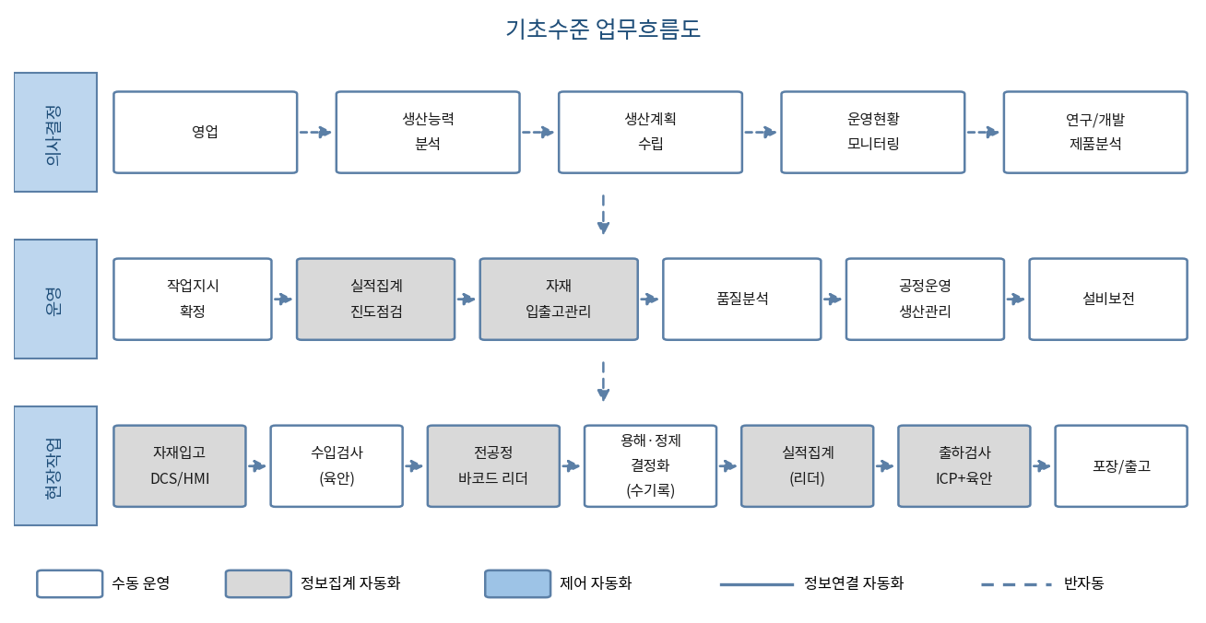
[그림 12-3] 기초수준 업무흐름도 (범례: 이미지 하단)
- 의사결정: 영업정보·생산능력 분석·생산계획 수립을 수작업(백색)으로 진행하고 현장과 계획을 공유한다(점선=반자동 연결).
- 운영: 실적집계·자재 입출고는 정보집계 자동화(회색), 품질분석·공정운영·설비보전은 수동(백색)이다.
- 현장작업: 자재입고(DCS/HMI)·바코드 리더·실적집계·출하검사(ICP)는 회색(정보집계 자동화), 수입검사(육안)·배치공정 기록·포장은 백색(수동)이다.

12.2.5 운영효과
항목 | 운영 효과 (수치는 추정)
생산성 측면 | 수기 배치 기록 대비 Lot 이력 조회 시간 약 60% 단축 (추정)
품질 측면 | 주문 Lot Tracking 능력 확보, 원료–완제품 계보 추적 가능  ICP 결과 배치 연계로 부적합품 출하 사전 차단
원가 측면 | Lot·실적관리로 원가 흐름 파악 용이  부적합 출하 반품/폐기 비용 감소
매출 측면 | 실시간 출하 정보 제공으로 고객(셀 제조사) 유대 강화, COA 반자동화로 승인 리드타임 단축

12.3 중간수준1
센서 자동화 + 검사 통합 단계 — OPC-UA/MQTT, MES–LIMS 양방향, SPC

12.3.1 요구사항
항목 | 요구사항
일반관리 | 고객 주문정보 시스템 연계 고도화  계획–생산지시–작업지시 동기화
품질 | Lot 추적 실시간화  공정 파라미터–품질 데이터 SPC 적용  ICP 자동 판정·출하 Hold 자동 연동(MES–LIMS)  공정이상 감지 강화
생산 | 기준정보 표준화  KPI 기반 관리  현장·경영진 현황 공유
설비 | OPC-UA/MQTT 설비 데이터 자동 수집  설비정보 분석체제  설정치 원격 조정
재고/물류 | 계획–출하 연계 강화  물류 동선 최적화  입출고·재공 자동 획득
규제/인증 | IATF 16949(고객 요구 시), ISO 9001/14001, LIMS 데이터 무결성(ALCOA+ 지향)

12.3.2 스마트공장의 개요
- 자원 제약 기반 작업 순서·시점 결정, 바코드/RFID 재공 관리, 품질–Lot 연계 전체 이력 생성.
- OPC-UA/MQTT로 용해조·SX·결정기 데이터를 자동 수집하고, PAT를 결정기에 연동한다.
- MES–LIMS 양방향 연계로 ICP 결과를 자동 판정, 규격 미달 배치는 출하 Hold를 자동 설정한다.
- 다변량 공정 파라미터(pH·온도·산농도·과포화도 등)와 품질 데이터에 SPC를 적용하고, EMS를 기초 도입한다.
◆ 배터리소재 업종 특이사항
– '출하 Hold 자동화'가 이 수준의 핵심 — 규격 미달 1건이 셀 제조사 전 라인 리콜로 확산될 수 있어, 사람 개입 없는 시스템 차단이 결정적이다.
– SPC 대상이 일반 화학보다 다변량이다 — pH·온도·산농도·O/A비·과포화도·입도를 동시 관리해야 결정 품질을 담보한다.

12.3.3 공정과 기능의 구성
<범례> 굵은 글씨: 정보 자동화 | 일반 글씨: 수작업 (본 수준은 전 항목 자동화)
자재재고 집계 | 센서 자동측정 | 재공 집계 | 생산실적 집계 | 출하실적 집계
DCS/HMI (자동) | OPC-UA/MQTT  설비 직접 수집 | PLC/DCS/HMI (자동) | 센서 계측 (자동) | PDA/바코드 (자동)
공정 매핑: 자재입고 → 용해(자동계측) → 정제(SX 센서) → 결정화(PAT) → 건조(SPC) → ICP검사(자동판정) → 출하

12.3.4 업무흐름도
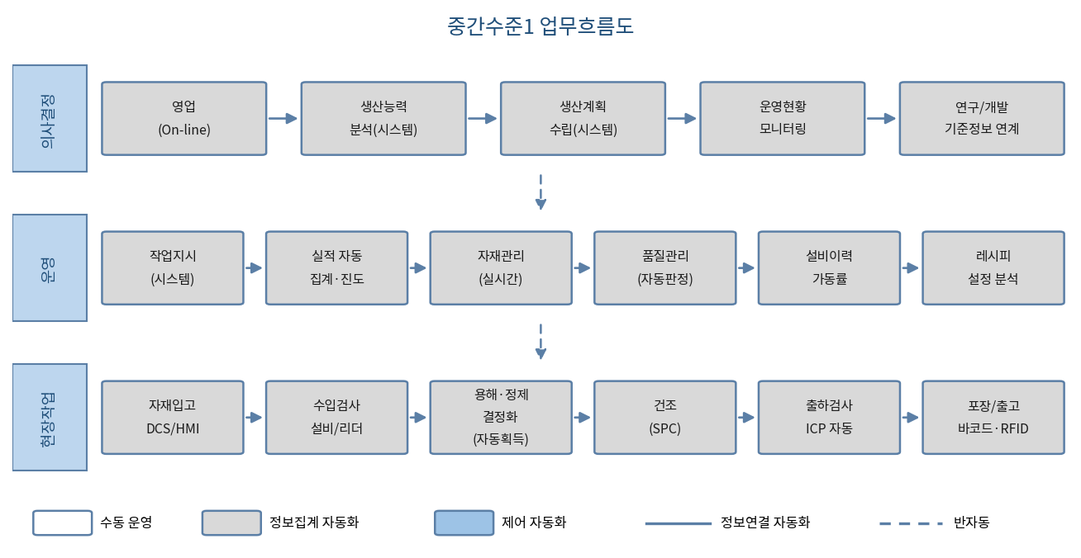
[그림 12-4] 중간수준1 업무흐름도 (범례: 이미지 하단)
- 의사결정: 영업(On-line)·생산능력분석·생산계획 수립이 시스템 기반(회색)으로 전환되고 연결은 실선(자동화)이다.
- 운영: 작업지시·실적 자동집계·자재·품질·설비이력 관리가 실시간 시스템(회색)으로 수행되며, 신제품 레시피 설정값이 자동 분석된다.
- 현장작업: 전 공정에서 설비 인터페이스를 통한 데이터 자동 획득(회색)과 물류추적(바코드/RFID)이 가능하다.

12.3.5 운영효과
항목 | 운영 효과 (수치는 추정)
생산성 측면 | 실적 집계 자동화로 작업 효율성 증대  Lot 추적 시간 기초수준 대비 추가 50% 단축 (추정)
품질 측면 | 공정·품질 데이터 실시간 모니터링, 사전 품질예방  ICP 자동판정+출하 Hold로 규격 미달 출하 누락률 0% 목표 (추정)
원가 측면 | 수기 기록 최소화 원가 절감  SPC 공정 안정화로 재작업·폐기 손실 감소
매출 측면 | 데이터 기반 거래정보 제공으로 고객 신뢰 강화, COA 자동 발행 기반 마련

12.4 중간수준2
실시간 최적화 + 공급망 연계 단계 — APC, 대시보드, CFP, 고객 포털

12.4.1 요구사항
항목 | 요구사항
일반관리 | 자동제어로 단순노무 절감  실시간 분석·제어로 공장운영 최적화
품질 | Xbar-R·Cpk 자동 계산  레시피 기반 주요설비 최적 자동제어  불량 자동 집계·유형 분석, 클레임 원인 분석
생산 | 레시피 기반 원부자재 투입 자동화  자동스케줄러–설비제어 연계 Lot 자동 추적
설비 | 다종 PLC 통합 인터페이스·제어  예방보전, APC 연동 상태 모니터링
재고/물류 | 컨베이어 타이머–바코드 연동 Lot 자동 식별
공급망/규제 | CFP 자동 산정(EU Battery Regulation 2023/1542 대응)  고객 포털: COA 자동 발행·SPC 공유  원료 시황 연동 S&OP

12.4.2 스마트공장의 개요
- 주요 설비 운전 데이터를 실시간 집계하고 레시피 기반 APC(자동 최적제어)를 수행한다.
- Cpk·Xbar-R 등 품질지표가 자동 생성되고, COA가 자동 발행·상시 제공된다.
- 자동스케줄러–설비제어 연동으로 작업변경 주기 단축·에너지 절감을 실현한다.
- 배치 데이터로부터 제품 단위 CFP를 자동 산정하고, 원료 시황 연동 S&OP로 재고·수익성을 최적화한다.
◆ 배터리소재 업종 특이사항
– APC 1차 적용 대상은 증발농축·결정화 — 과포화도·냉각 프로파일 자동 제어로 결정 입도분포를 규격에 수렴시키는 것이 수율·품질의 관건이다.
– CFP·고객 SPC 포털은 원본 화학/섬유에 없던 요구 — EU 배터리 규정이 CFP 신고·배터리 여권을 의무화하므로 이 수준부터 산정 체계가 필요하다.

12.4.3 공정과 기능의 구성
<범례> 굵은 글씨: 정보 자동화 | 일반 글씨: 수작업 (본 수준은 전 항목 자동화)
자재재고 집계 | 센서 자동측정 | 재공 집계 | 설비 레시피 제어 | 생산실적 집계 | 출하실적 집계
DCS/HMI | 자동측정·전송 | PLC/DCS/ACS | APC 자동제어 | 센서 계측 | PDA/RFID
공정 매핑: 자재입고 → 용해(APC) → 정제(SX 자동) → 결정화(APC 과포화 제어) → 건조(자동) → ICP검사(자동판정) → 출하(RFID)

12.4.4 업무흐름도
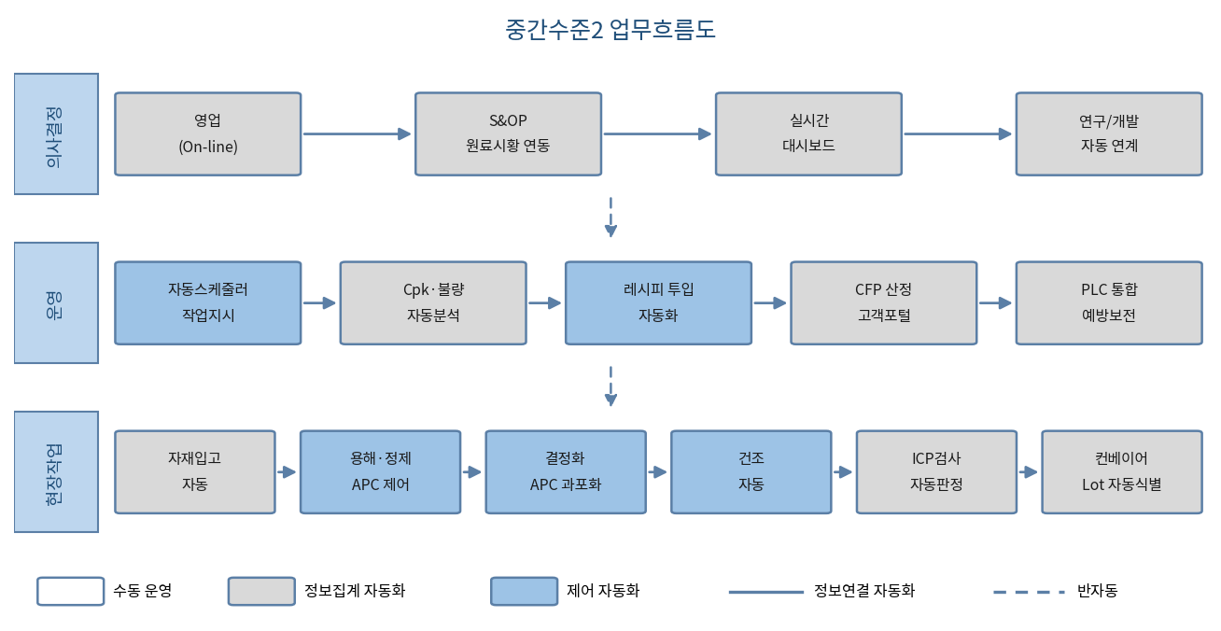
[그림 12-5] 중간수준2 업무흐름도 (범례: 이미지 하단)
- 의사결정: 원료 시황을 연동한 S&OP로 생산계획을 최적화하고 실시간 대시보드로 운영현황을 감시한다(회색·실선).
- 운영: 자동스케줄러·레시피 투입 자동화는 제어 자동화(파란 박스)로 설비제어와 직접 연동되고, Cpk 분석·CFP 산정·예방보전은 정보집계 자동화(회색)다.
- 현장작업: 용해·정제·결정화·건조가 APC 제어 자동화(파란 박스)로 운영되어 단순 조작 인력이 최소화되고, ICP 자동판정·컨베이어 Lot 자동식별(회색)로 이어진다.

12.4.5 운영효과
항목 | 운영 효과 (수치는 추정)
생산성 측면 | APC로 결정화 배치 사이클 타임 약 10~15% 단축 (추정)  자동스케줄러로 작업변경 준비시간 단축, OEE 향상
품질 측면 | Cpk 자동 산정·SPC 상시 감시로 공정능력 안정화  결정 입도 자동 수렴으로 배치 간 편차 감소, 수율 향상
원가 측면 | 증발농축·건조 APC 최적화로 에너지 원단위 약 10% 감소 (추정)  단순노무 절감, 재작업·폐기 축소
매출 측면 | COA·SPC 포털 상시 제공으로 수주·재계약 경쟁력 강화  CFP 체계 확보로 EU 규정 대응·유럽 공급 자격 유지

12.5 고도화 수준
AI·디지털트윈 기반 자율화 단계 (2024년 이후 기술 반영)

12.5.1 요구사항
항목 | 요구사항
일반관리 | 데이터 기반 자율 운영(사람은 예외·판단 업무)  공정·품질·비용 데이터 통합 분석 기반
품질 | 원료 입고 시점부터 완제품 순도 예측(인과 ML)  수율 손실 근본원인(RCA) 자동 분석  이상 조기탐지 실시간화
생산 | 강화학습 기반 레시피 자율 최적화(제약형)  배치 간 학습 수율 지속 개선
설비 | 진동·전류 분석 예지보전(PdM)  디지털트윈 기반 상태 가상 시뮬레이션
공급망 | 광산·정련소까지 블록체인 원료 추적(EU 공급망 실사)  배터리 여권(Battery Passport) 데이터 자동 생성
규제/인증 | EU Battery Regulation 2023/1542(CFP·여권), CBAM, 공급망 실사(CSDDD), ISO 14001, IATF 16949

12.5.2 스마트공장의 개요
- 공정 디지털트윈(물리+ML 하이브리드)이 결정화·SX 공정을 가상 병렬 운영하며 실공정과 상시 동기화된다.
- 원료 성분·불순물 데이터로부터 완제품 순도를 인과 ML이 예측하여 사전 레시피 보정을 지시한다.
- 제약형 강화학습이 안전 한계 내에서 파라미터를 자율 조정한다(Human-in-the-loop 승인 하).
- 회전기기 진동·전류 신호 분석으로 고장을 사전 예측(PdM)하고, 블록체인으로 원료 계보를 추적한다.
◆ 배터리소재 업종 특이사항
– 강화학습은 반드시 물리·화학 제약(안전 온도·pH 한계 등)과 결합한 제약형(constrained) 설계여야 한다 — 무제약 자율제어는 이 업종에서 허용되지 않는다.
– 배터리 여권·공급망 실사는 배터리소재 업종에만 부과되는 규제로, 고도화 수준의 핵심 차별 요소다.

12.5.3 핵심 기술 구성요소
구성요소 | 내용 | 예시 기술 스택
IIoT 플랫폼 | 설비 데이터 엣지 수집·전처리·전송 | AWS IoT Greengrass, Azure IoT Hub, 국산 IIoT
디지털트윈 | 결정화·SX 물리기반+ML 하이브리드 | ANSYS Twin Builder, Siemens Xcelerator(동등)
AI/ML | 순도 예측(인과 ML), 수율 RCA, 제약형 RL | 시계열·인과추론 + Safe-RL
레이크하우스 | 공정+품질+비용 통합 저장·분석 | 개방형 테이블 포맷 아키텍처
예지보전(PdM) | 진동·전류 이상탐지 고장 예측 | 진동 FFT + 이상탐지 모델
블록체인 추적 | 원산지~완제품 위변조 방지 계보 | 공급망 원장 + 배터리 여권 연계

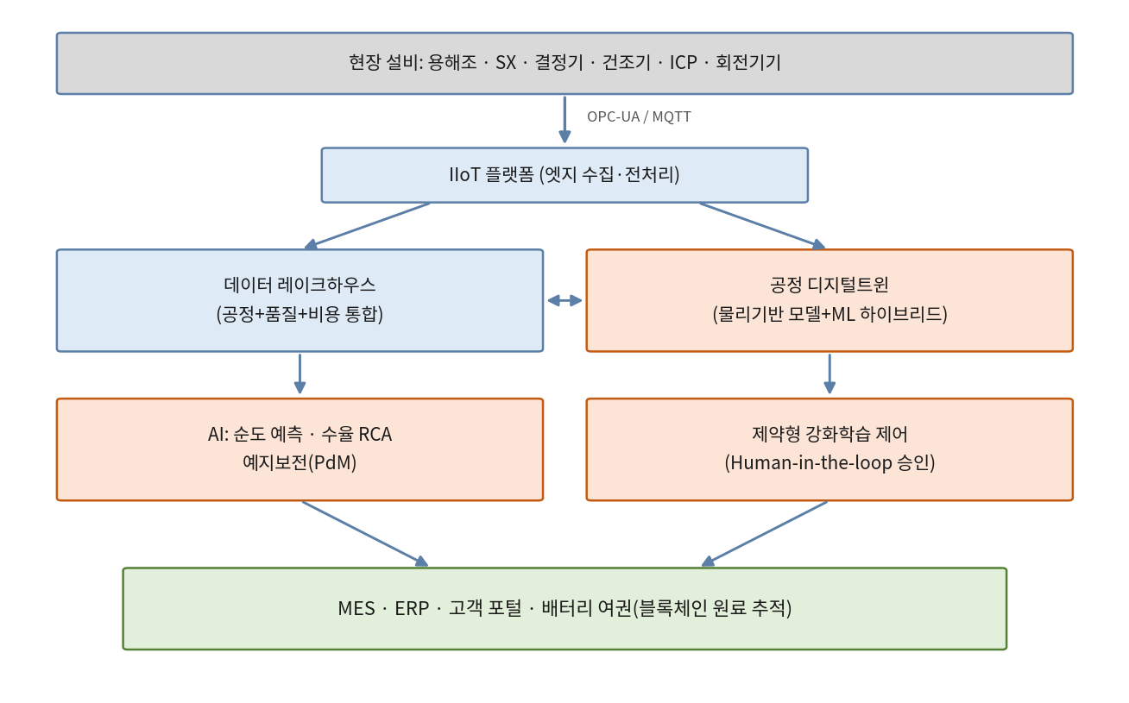
[그림 12-6] 고도화 아키텍처 개념도

12.5.4 운영효과
항목 | 운영 효과 (수치는 추정)
생산성 측면 | 디지털트윈 사전 검증으로 신규 레시피 상용화 기간 단축  PdM으로 회전기기 비계획 정지 약 30% 감소 (추정)
품질 측면 | 순도 예측 사전 보정으로 규격 미달 배치 발생률 저감  배치 간 학습으로 수율 편차 지속 축소
원가 측면 | 제약형 RL 최적화로 에너지·시약 추가 절감(중간2 대비 5~8% 추정)  예지보전으로 긴급 정비·기회손실 감소
매출/규제 측면 | 배터리 여권·실사 대응으로 EU 공급 자격 확보  데이터 신뢰성 기반 글로벌 셀 제조사 고객 확대
◆ 고도화 도입 시 정직한 리스크 고지
– 디지털트윈·강화학습 성능은 학습 데이터의 양·질에 좌우된다 — 중간수준2에서 축적한 신뢰 데이터 없이는 효과가 제한적이므로 단계 건너뛰기를 권장하지 않는다.
– AI 자율제어는 안전·규제 책임을 위해 사람 승인(Human-in-the-loop)을 유지해야 하며, 완전 무인화는 시기상조다.

부록 A. 배터리소재 스마트공장 KPI 지표 체계
영역 | 지표 | 정의 | 목표 지향
생산성 | OEE / 수율(%) / 배치 사이클 타임 | 가동률×성능×양품률 / 금속 회수율 / 결정화~건조 소요 | 지속 상향 / 편차 최소화 / APC 단축
품질 | Cpk / 불합격률(ppm) / 클레임 건수 | 핵심 순도 공정능력 / 규격 미달률 / 고객 클레임 | 1.33 이상 / 0 지향 / 감소
환경 | 에너지 원단위(kWh/t) / 폐수 재이용률 / CO₂ 원단위 | 단위 생산 에너지 / 재이용 비율 / 제품당 CFP | APC 절감 / 상향 / EU 대응 저감
공급망 | Lot 추적 완전성(%) / COA 자동발행률 / 납기 준수율 | 계보 연결 완결도 / 자동 발행 비율 / 납기 준수 | 100% / 상향 / 상향

부록 B. 수준별 투자 규모 및 ROI 가이드라인
◆ 정직한 고지
– 투자비·회수기간은 국내 제조 IT 통상 범위 기반 개략 추정이며, 사업장 규모·공정 복잡도·벤더 견적에 따라 크게 달라진다. 여기서는 스마트공장 IT/OT 시스템 투자만 다룬다(설비 투자 제외).

수준 | 중소기업(500억 미만) | 중견기업(500억~3,000억) | 대기업
기초수준 | 수억 원(추정) | 10억 원 내외(추정) | 수십억 원(추정)
중간수준1 | 10억 원 내외(추정) | 수십억 원(추정) | 수십~100억 원(추정)
중간수준2 | 수십억 원(추정) | 수십~100억 원(추정) | 100억 원 이상(추정)
고도화 | 선별 적용 권장 | 수십억 원+(추정) | 100억 원 이상(추정)

수준 | 주요 회수 원천 | 예상 회수기간(추정)
기초수준 | 품질 사고(반품·폐기) 감소, 이력관리 인건비 절감 | 2~3년
중간수준1 | 출하 Hold 자동화 클레임 방지, 실적집계 자동화 | 2~4년
중간수준2 | APC 에너지·수율 개선, 인력 절감, 유럽 수주 유지 | 3~5년
고도화 | 예지보전·수율 최적화, 규제 대응 시장 접근성 | 정량화 곤란(전략 투자)

부록 C. 스마트공장 구축 로드맵 (3년 단계별)
단계 | 핵심 과제 | 핵심 성공요인
1단계  (0~12개월) | MES 도입: Lot 추적·배치기록·계보 기반  LIMS 기초 + ICP–배치 연계  바코드/QR 이력, ERP 수불 | 계보 데이터 표준(원료 Lot↔배치↔완제품 Lot) 최우선 확정
2단계  (12~24개월) | OPC-UA/MQTT 설비 자동 수집  MES–LIMS 양방향(자동판정·출하 Hold)  SPC 적용, EMS 기초 | 신뢰 가능한 공정 데이터 축적(향후 AI 학습의 전제)
3단계  (24~36개월) | APC(증발농축·결정화 최적화)  실시간 대시보드, 고객 포털(COA·SPC)  CFP 자동 산정, S&OP  (선택) 디지털트윈 파일럿·PdM 파이프라인 | EU 규정 시한과 로드맵 정합성, 데이터 거버넌스 정착

— 본 문서의 정량 수치는 추정치이며, 투자심의 시 벤더 견적·자사 실측 기준으로 재산정이 필요하다. —

